متوسطة : متوسطةعقو محند امزيان المستوى الدراسية : 2021/2022
المستوى : الأولى متوسط المدة : ساعة
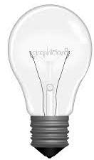
الفرض المحروس الأول في مادة الغلوم الفيزيائية
التمرين الاول :يمثل الشكل المقابل رسم تخطيطي لمصباح التوهج 01
- أذكر أسماء العناصر المرقمة : 01 , 02 , 03 , 04 02
- من أي مادة صنع العنصر 01 ولماذا ؟
- اذا كانت دلالة العمود الكهربائي 4.5 vودلالة المصباح 9v 03
- كيف يكون توهج المصباح ؟ 04
- ماهي دلالة العمود المناسبة حتى يتوهج المصباح وتكون شدة اضائته عادية ؟
التمرين الثاني : أنجز الاستاذ التركيب المبين في المخطط النظامي المبين في الوثيقة02
- ماذا يمثل العنصر 01 و 02
- كيف تم ربط العنصرين 01 02
- ماذا يحدث عند غلق القاطعة؟
- اذا أتلف العنصر 01 ماذا يحدث للعنصر 02
- أعد رسم المخطط وبين عليه اتجاه التيار الكهربائي
الوثيقة :02
( النموذج الدوراني للتيار الكهربائي )؟
الوضعية الإدماجية :أراد عبد الجليل أن يعرف الأجسام العازلة والناقلة للتيار الكهربائي فقام بانجاز وتركيب دارة كهربائية تتكون من : عمود كهربائي - مصباح- قاطعة – أسلاك ناقلة .
عند غلق القاطعة لاحظ توهج المصباح . ثم قام بنزع القاطعة ووضع في مكانها جسم من الأجسام المبينة في الجدول أسفله .
- أرسم أعد رسم الجدول على ورقتك واملأ الفراغات
- أرسم مخطط للدارة باستعمال الرموزالنظامية ( عمود كهربائي -مصباح- قاطعة مفتوحة أسلاك ناقلة .
الجسم | المصباح | التيار الكهربائي | طبيعة المادة
سلك من النحاس | يتوهج | يمر | ناقل
قضيب زجاجي | ............... | .............. | ..............
مسمار معدني | ............... | .............. | ..............
مسطرة بلاستيكية | ............... | .............. | ..............
ماء +ملح | ............... | .............. | ..............
ماء نقي (مقطر) | ............... | .............. | ..............
بالتوفيق للجميع


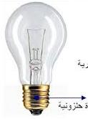
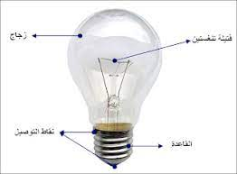
التمري

